VENDIM

Nr.614, datë 7.9.2011

PËR MIRATIMIN E KRITEREVE DHE të NORMAVE të TRAJTIMIT ME UNIFORMë të USHTARAKëVE të FORCAVE të ARMATOSURA të REPUBLIKëS Së SHqIPëRISë
(Ndryshuar me vendimin nr.14, datë 14.01.2015)
(I përditësuar)

Në mbështetje të nenit 100 të Kushtetutës dhe të nenit 27 të ligjit nr.9210, datë 23.3.2004 “Për statusin e ushtarakut të Forcave të Armatosura të Republikës së Shqipërisë”, me propozimin e Ministrit të Mbrojtjes, Këshilli i Ministrave

VENDOSI:

1. Miratimin e kritereve e të normave të trajtimit me uniformë për ushtarakët aktivë (oficerë, nënoficerë, ushtarë profesionistë) të Forcave të Armatosura të Republikës së Shqipërisë dhe studentët e shkollave të larta ushtarake, brenda dhe jashtë vendit, sipas pasqyrave 1-6, që u bashkëlidhen këtij vendimi dhe janë pjesë përbërëse e tij.
Kandidatët (kursantët) për nënoficerë dhe ushtarë profesionistë trajtohen me normat e ushtarit profesionist.
2. Ushtarakët e Forcave të Armatosura, të cilët dërgohen në misione ushtarake jashtë vendit, trajtohen me uniformë stërvitjeje shtesë për çdo mision, sipas natyrës dhe kushteve specifike të misionit.
3. Uniforma, gradat, shenjat dhe simbolet, që mbahen në uniformë, jepen falas për ushtarakët e përmendur në pikat 1 dhe 2 të këtij vendimi.
4. Ushtarakët aktivë, në momentin e daljes në rezervë apo lirim, për arsye shëndetësore, për shkak ristrukturimi apo për shkak të shkurtimeve në numrin e përgjithshëm të personelit të Forcave të Armatosura, përfitojnë falas një uniformë ceremoniale, të shoqëruar me shenjat dhe simbolet përkatëse.
5. Kur ushtaraku aktiv i Forcave të Armatosura apo ushtaraku në rezervë i thirrur në shërbim aktiv, humbet jetën në krye të detyrës, familjes së tij i jepen falas për ceremoninë e varrimit artikujt, si më poshtë vijon:
a) për oficerët, uniformë ceremoniale, këmishë, kollare dhe këpucë;
b) për nënoficerët dhe ushtarakët profesionistë, kostum pune, këmishë, kollare dhe këpucë.
6. Efektet financiare, që rrjedhin nga zbatimi i këtij vendimi, përballohen nga buxheti i miratuar për Ministrinë e Mbrojtjes.
7. Vendimi nr.464, datë 2.7.2004 i Këshillit të Ministrave “Për miratimin e kritereve dhe të normave të trajtimit me uniformë të ushtarakëve të Forcave të Armatosura të Republikës së Shqipërisë”, shfuqizohet.
8. Ngarkohet Ministri i Mbrojtjes për zbatimin e këtij vendimi.
Ky vendim hyn në fuqi pas botimit në Fletoren Zyrtare.

Kryeministri
Sali Berisha

Pasqyra nr.1
NORMAT E ARTIKUJVE TË UNIFORMAVE USHTARAKE PËR OFICERËT
(Zëvendësuar pasqyra, me VKM 614, datë 14.01.2015)

Nr. | Artikujt e uniformave | Normat dhe afatet e përdorimit |  |  |  | Komente
Nr. | Artikujt e uniformave | Në shtabet e strukturave kryesore |  | Në trupa  (batalion e poshtë) |  | Komente
Nr. | Artikujt e uniformave | sasia | afati (vite) | sasia | afati (vite) | Komente
UNIFORMA CEREMONIALE DHE E PUNËS
I | Uniforma ceremoniale, për Forcën Tokësore, Forcën Ajrore, Forcën Detare dhe Policinë Ushtarake
1 | Xhaketë | 1 | 4 | 1 | 5
2 | Pantallona | 1 | 4 | 1 | 5
3 | Fund |  |  |  |  | Opsion në vend të pantallonave për femrat
4 | Kapele ceremoniale | 1 | 4 | 1 | 5
5 | Këmishë me mëngë të gjata | 1 | 2 | 1 | 2
6 | Këmishë me mëngë të shkurtra |  |  |  |  | Opsion në vend të këmishës me mëngë të gjata
II | Uniforma ceremoniale e bardhë, për Forcën Detare
1 | Xhaketë | 1 | 3 | 1 | 4
2 | Pantallona | 1 | 3 | 1 | 4
III | Uniforma e punës, për Forcën Tokësore, Forcën Ajrore, Forcën Detare dhe Policinë Ushtarake
1 | Xhaketë | 1 | 2 | 1 | 4
2 | Pantallona | 2 | 2 | 2 | 4
3 | Fund |  |  |  |  | Opsion në vend të pantallonave për femrat
4 | Beret | 1 | 2 | 1 | 2 | Përdoret në uniformën e Policisë Ushtarake, Batalionit të Mbështetjes SHPFA, Batalioneve të Këmbësorisë së FT, Batalionit Komando, Batalionit të Forcës Speciale dhe Batalionit të Mbështetjes së Luftimit
5 | Kapele zarf | 1 | 2 | 1 | 2 | Përdoret në uniformën e punës me këmishë, xhuboks, pulovër dhe xhup dimëror, për FT, Faj, PU
6 | Kapelë pune | 1 | 4 | 1 | 5 | Përdoret vetëm në uniformën e Forcës Tokësore, Forcës Detare Forcës Ajrore dhe Policisë Ushtarake
7 | Këmishë me mëngë të shkurtra | 3 | 2 | 1 | 1
8 | Këmishë me mëngë të gjata | 3 | 2 | 1 | 1
IV | Artikuj të tjerë
1 | Kollare | 1 | 3 | 1 | 4
2 | Rrip pantallonash | 1 | 3 | 1 | 4
3 | Xhuboks (Xhaketon) | 1 | 3 | 1 | 4
4 | Xhup dimëror | 1 | 4 | 1 | 5
5 | Pardesy |  |  |  |  | Opsion në vend të xhupit dimëror
6 | Pardesy kundra shiut |  |  |  |  | Opsion në vend të xhupit dimëror
7 | Pulovër | 1 | 4 | 1 | 5
8 | Pantallona verore | 1 | 1 | 1 | 2
9 | Fund veror |  |  |  |  | Opsion në vend të pantallonave për femra
10 | Çorapë | 4 | 1 | 2 | 1
11 | Këpucë | 1 | 1 | 1 | 2
12 | Kordoni dekorativ i uniformes ceremoniale | 1 | 10 | 1 | 10
13 | Shenja e emrit | 1 | 5 | 1 | 5
14 | Suport për medaljet dhe dekoratat | 1 | 10 | 1 | 10
15 | Stema dhe distinktivë |  |  |  |  | Jepen pas kualifikimeve
16 | Doreza lëkure | 1 | 6 | 1 | 6
17 | Doreza ceremoniale |  |  |  |  | Jepen në rast ceremonish
UNIFORMA E STERVITJES
I | Uniforma kamuflazh - ëoodland, për Forcën Tokësore dhe Forcën Ajrore (përjashtuar personelin fluturues)
1 | Pantallona | 1 | 2 | 2 | 1
2 | Xhaketë | 1 | 2 | 2 | 1
3 | Kapelë | 1 | 2 | 2 | 1
4 | Kapelë e madhe |  |  |  |  | Vetëm për misione
5 | Xhup dimëror | 1 | 4 | 1 | 3
6 | Bluzë me mëngë të shkurtra | 1 | 1 | 2 | 1
7 | Bluzë me mëngë të gjata | 1 | 1 | 2 | 1
8 | Pantallona të brendshme (penevrekë) |  |  | 1 | 2
9 | Rrip pantallonash | 1 | 3 | 1 | 2
10 | Rrip mesi | 1 | 5 | 1 | 5
11 | Çorapë të gjata | 1 | 1 | 2 | 1
12 | Këpucë stërvitje lëkure | 1 | 4 | 1 | 1
13 | Këpucë stërvitje lëkurë/neilon (verore) |  |  |  |  | Opsion në vend të këpucëve të stërvitjes të lëkurës
14 | Doreza luftimi |  |  |  |  | Vetëm për misione
II | Uniforma kamuflazh - shkretëtire (Batalioni Komando)
1 | Pantallona | 1 | 2 | 2 | 1
2 | Xhaketë | 1 | 2 | 2 | 1
3 | Kapelë | 1 | 2 | 2 | 1
4 | Kapelë e madhe
5 | Xhup dimëror | 1 | 4 | 1 | 3
6 | Bluzë me mëngë të shkurtra | 1 | 1 | 2 | 1
7 | Bluzë me mëngë të gjata | 1 | 1 | 2 | 1
8 | Pantallona të brendshme (Penevrek) |  |  | 1 | 2
9 | Rrip pantallonash | 1 | 3 | 1 | 2
10 | Rrip mesi | 1 | 5 | 1 | 5
11 | Çorapë të gjata | 1 | 1 | 2 | 1
12 | Këpucë stërvitje (lëkurë/neilon) | 1 | 4 | 1 | 1
III | Artikuj të tjerë për Forcat Speciale
1 | Kominoshe për Forcat Speciale |  |  | 1 | 2
2 | Kapuç maskimi për Forcat Speciale |  |  | 1 | 2
IV | Uniforma e stërvitjes për pilotët
1 | Kominoshe fluturimi | 1 | 5 | 1 | 3
2 | Xhuboks lëkure fluturimi (Xhaketon) | 1 | 7 | 1 | 7
3 | Xhuboks tekstili fluturimi (Xhaketon) | 1 | 6 | 1 | 4
4 | Doreza fluturimi | 1 | 5 | 1 | 3
5 | Bluzë me mëngë të gjata | 1 | 2 | 1 | 1
6 | Pantallona të brendshme (penevrekë) | 1 | 2 | 1 | 1
7 | Çorapë të gjata | 1 | 1 | 2 | 1
8 | Këpucë për pilot (lëkurë) | 1 | 4 | 1 | 2
V | Uniforma e stërvitjes për Forcën Detare
1 | Këmishë me mëngë të gjata | 1 | 1 | 2 | 1
2 | Pantallona | 1 | 1 | 2 | 1
3 | Kapelë model “Bejsbolli” | 1 | 3 | 1 | 2
4 | Bluzë me mëngë të shkurtra | 1 | 1 | 2 | 1
5 | Bluzë me mëngë të gjata | 1 | 1 | 2 | 1
6 | Xhup dimëror | 1 | 4 | 1 | 3
7 | Rrip pantallonash | 1 | 3 | 1 | 2
8 | Çorapë të gjata | 1 | 1 | 2 | 1
9 | Këpucë stërvitje | 1 | 4 | 1 | 1
10 | Pantallona lundrimi kundra ujit |  |  | 1 | 4 | Vetëm për personelin lundrues
VI | Uniforma e stërvitjes për Policinë Ushtarake
1 | Pantallona | 1 | 2 | 1 | 1
2 | Xhaketë | 1 | 2 | 1 | 1
3 | Kapelë | 1 | 2 | 1 | 1
4 | Xhup dimëror | 1 | 4 | 1 | 3
5 | Bluzë me mëngë të shkurtra | 1 | 1 | 2 | 1
6 | Bluzë me mëngë të gjata | 1 | 1 | 2 | 1
7 | Pantallona të brendshme (penevrekë) |  |  | 1 | 2
8 | Rrip pantallonash | 1 | 3 | 1 | 2
9 | Rrip mesi | 1 | 5 | 1 | 5
10 | Çorapë të gjata | 1 | 1 | 2 | 1
11 | Këpucë stërvitje lëkure | 1 | 4 | 1 | 1
12 | Këpucë stërvitje lëkure/neilon (verore) |  |  |  |  | Opsion në vend të këpucëve të stërvitjes të lëkurës
VII | Kostum sportiv
1 | Kostum sportiv (pantallona+bluzë me mëngë të gjata) | 1 | 3 | 1 | 2
2 | Bluzë me mëngë të shkurtra (T-shirt) | 1 | 3 | 1 | 2
3 | Pantallona të shkurtra | 1 | 3 | 1 | 2
4 | Këpucë sportive (atlete) | 1 | 3 | 1 | 2
UNIFORMA E DARKAVE ZYRTARE
1 | Kapele (e njëjtë me të Forcës Detare) | 1 | 12 | 1 | 12
2 | Xhaketë | 1 | 12 | 1 | 12
3 | Pantallona | 1 | 12 | 1 | 12 | Për meshkujt
4 | Fund | 1 | 12 | 1 | 12 | Për femrat
5 | Këmishë me mëngë të gjata | 1 | 12 | 1 | 12
6 | Papion | 1 | 12 | 1 | 12
7 | Kostum civil (xhaketë dhe pantallona) | 1 | 10 | 1 | 10
Shënime:
1. Gradat dhe dekoracionet që mbahen në uniformë janë pjesë e uniformës.
2. Oficerët që transferohen nga një forcë/njësi në tjetrën, me përjashtim të atyre të Policisë Ushtarake, nuk e ndërrojnë uniformën, por mbajnë atë të origjinës.
3. Oficerët që emërohen për herë të parë, furnizohen me një komplet të uniformës së punës dhe uniformës së stërvitjes. Në rast largimi nga Forcat e Armatosura, për arsye të ndërprerjes së njëanshme të kontratës, ai detyrohet të zhdëmtojë vlerën e mbetur të uniformës me të cilën është furnizuar.

Pasqyra nr. 2
NORMAT E ARTIKUJVE TË UNIFORMAVE USHTARAKE PËR NËNOFICERËT
(Zëvendësuar, me VKM 614, datë 14.01.2015)

Nr. | Artikujt e uniformave | Normat dhe afatet e përdorimit |  |  |  | Komente
Nr. | Artikujt e uniformave | Në shtabet e strukturave kryesore |  | Në trupa (batalion e poshtë) |  | Komente
Nr. | Artikujt e uniformave | sasia | afati (vite) | sasia | afati (vite) | Komente
UNIFORMA E PUNËS
I | Uniforma e punës, për Forcën Tokësore, Forcën Ajrore, Forcën Detare dhe Policinë Ushtarake
1 | Xhaketë | 1 | 2 | 1 | 4
2 | Pantallona | 2 | 2 | 2 | 4
3 | Fund |  |  |  |  | Opsion në vend të pantallonave për femrat
4 | Kapelë pune | 1 | 4 | 1 | 5 | Për Forcën Tokësore, Forcën Ajrore dhe Policinë Ushtarake
5 | Kapelë pune | 1 | 2 | 1 | 3 | Vetëm për Forcën Detare
6 | Beret | 1 | 2 | 1 | 2 | Përdoret në uniformën e Policisë Ushtarake, Batalionit të Mbështetjes SHPFA, Batalioneve të Këmbësorisë së FT, Batalionit Komando, Batalionit të Forcës Speciale dhe Batalionit të Mbështetjes së Luftimit
7 | Kapelë zarf | 1 | 2 | 1 | 2 | Përdoret në uniformën e punës me këmishë, xhuboks, pulovër dhe xhup dimëror, për FT, Faj, PU
8 | Këmishë me mëngë të shkurtra | 3 | 2 | 1 | 1
9 | Këmishë me mëngë të gjata | 3 | 2 | 1 | 1
II | Artikuj të tjerë
1 | Kollare | 1 | 3 | 1 | 4
2 | Rrip pantallonash | 1 | 3 | 1 | 4
3 | Xhuboks (xhaketon) | 1 | 3 | 1 | 4
4 | Xhup dimëror | 1 | 4 | 1 | 5
5 | Pardesy |  |  |  |  | Opsion në vend të xhupit dimëror
6 | Pardesy kundra shiut |  |  |  |  | Opsion në vend të xhupit dimëror
7 | Pulovër | 1 | 4 | 1 | 5
8 | Pantallona verore | 1 | 1 | 1 | 2
9 | Fund veror |  |  |  |  | Opsion në vend të pantallonave për femrat
10 | Çorapë | 4 | 1 | 2 | 1
11 | Këpucë | 1 | 1 | 1 | 2
12 | Kordoni dekorativ i uniformës ceremoniale | 1 | 10 | 1 | 10
13 | Shenja e emrit | 1 | 5 | 1 | 5
14 | Suport për medaljet dhe dekoratat | 1 | 10 | 1 | 10
15 | Stema dhe distinktivë |  |  |  |  | Jepen pas kualifikimeve
16 | Doreza lëkure | 1 | 10 | 1 | 10
17 | Doreza ceremoniale |  |  |  |  | Jepen në rast ceremonish
UNIFORMA E STERVITJES
I | Uniforma kamuflazh - ëoodland, për Forcën Tokësore dhe Forcën Ajrore
1 | Pantallona | 1 | 2 | 2 | 1
2 | Xhaketë | 1 | 2 | 2 | 1
3 | Kapelë | 1 | 2 | 2 | 1
4 | Kapelë e madhe |  |  |  |  | Vetëm për misione
5 | Xhup dimëror | 1 | 4 | 1 | 3
6 | Bluzë me mëngë të shkurtra | 1 | 1 | 2 | 1
7 | Bluzë me mëngë të gjata | 1 | 1 | 2 | 1
8 | Pantallona të brendshme (penevrekë) |  |  | 1 | 2
9 | Rrip pantallonash | 1 | 3 | 1 | 2
10 | Rrip mesi | 1 | 5 | 1 | 5
11 | Çorapë të gjata | 1 | 1 | 2 | 1
12 | Këpucë stërvitje lëkure | 1 | 4 | 1 | 1
13 | Këpucë stërvitje lëkure/neilon (verore) |  |  |  |  | Opsion në vend të këpucëve të stërvitjes, të lëkurës
14 | Doreza luftimi |  |  |  |  | Vetëm për misione
II | Uniforma kamuflazh – shkretëtire (Batalioni Komando)
1 | Pantallona | 1 | 2 | 2 | 1
2 | Xhaketë | 1 | 2 | 2 | 1
3 | Kapelë | 1 | 2 | 2 | 1
4 | Kapelë e madhe
5 | Xhup dimëror | 1 | 4 | 1 | 3
6 | Bluzë me mëngë të shkurtra | 1 | 1 | 2 | 1
7 | Bluzë me mëngë të gjata | 1 | 1 | 2 | 1
8 | Pantallona të brendshme (penevrekë) |  |  | 1 | 2
9 | Rrip pantallonash | 1 | 3 | 1 | 2
10 | Rrip mesi | 1 | 5 | 1 | 5
11 | Çorapë të gjata | 1 | 1 | 2 | 1
12 | Këpucë stërvitje (lëkure/neilon) | 1 | 4 | 1 | 1
III | Artikuj të tjerë për Forcat Speciale
1 | Kominoshe për Forcat Speciale |  |  | 1 | 2
2 | Kapuça maskimi për Forcat Speciale |  |  | 1 | 2
IV | Uniforma e stërvitjes për Forcën Detare
1 | Këmishë me mëngë të gjata | 1 | 1 | 2 | 1
2 | Pantallona | 1 | 1 | 2 | 1
3 | Kapelë model “Bejsbolli” | 1 | 3 | 1 | 2
4 | Bluzë me mëngë të shkurtra | 1 | 1 | 2 | 1
5 | Bluzë me mëngë të gjata | 1 | 1 | 2 | 1
6 | Xhup dimëror | 1 | 4 | 1 | 3
7 | Rrip pantallonash | 1 | 3 | 1 | 2
8 | Çorapë të gjata | 1 | 1 | 2 | 1
9 | Këpucë stërvitje | 1 | 4 | 1 | 1
10 | Pantallona lundrimi kundër ujit |  |  | 1 | 4 | Vetëm për personelin lundrues
VI | Uniforma e stërvitjes për Policinë Ushtarake
1 | Pantallon | 1 | 2 | 1 | 1
2 | Xhaketë | 1 | 2 | 1 | 1
3 | Kapelë | 1 | 2 | 1 | 1
4 | Xhup dimëror | 1 | 4 | 1 | 3
5 | Bluzë me mëngë të shkurtra | 1 | 1 | 2 | 1
6 | Bluzë me mëngë të gjata | 1 | 1 | 2 | 1
7 | Pantallona të brendshme (penevrekë) |  |  | 1 | 2
8 | Rrip pantallonash | 1 | 3 | 1 | 2
9 | Rrip mesi | 1 | 5 | 1 | 5
10 | Çorapë të gjata | 1 | 1 | 2 | 1
11 | Këpucë stërvitje lëkure | 1 | 4 | 1 | 1
12 | Këpucë stërvitje lëkure/neilon (verore) |  |  |  |  | Opsion në vend të këpucëve të stërvitjes, të lëkurës
VII | Kostum sportiv
1 | Kostum sportiv (pantallona+bluzë me mëngë të gjata) | 1 | 3 | 1 | 2
2 | Bluzë me mëngë të shkurtra (T-shirt) | 1 | 3 | 1 | 2
3 | Pantallona të shkurtra | 1 | 3 | 1 | 2
4 | Këpucë sportive (atlete) | 1 | 3 | 1 | 2
Shënime:
1. Gradat dhe dekoracionet që mbahen në uniformë janë pjesë e uniformës.
2. Nënoficerët që transferohen nga një forcë/njësi në tjetrën, me përjashtim të atyre të Policisë Ushtarake, nuk e ndërrojnë uniformën, por mbajnë atë të origjinës.
3. Nënoficerët që emërohen për herë të parë, furnizohen me një komplet të uniformës së punës dhe uniformës së stërvitjes. Në rast largimi nga Forcat e Armatosura, për arsye të ndërprerjes së njëanshme të kontratës, ai detyrohet të zhdëmtojë vlerën e mbetur të uniformës me të cilën është furnizuar.

Pasqyra nr.3
NORMAT E ARTIKUJVE TË UNIFORMAVE USHTARAKE PËR USHTARËT DHE DETARËT
(Hequr fjala “profesionist” në titullin e pasqyrës nr.3, ndryshuar pika 2 në fund të pasqyrës nr. 3 në rubrikën “Shënim”, me VKM 14, datë 14.01.2015)

Nr. | Artikujt e uniformave | Normat dhe afatet e përdorimit |  | Koment
Nr. | Artikujt e uniformave | Sasia | Afati (vite) | Koment
UNIFORMA CEREMONIALE
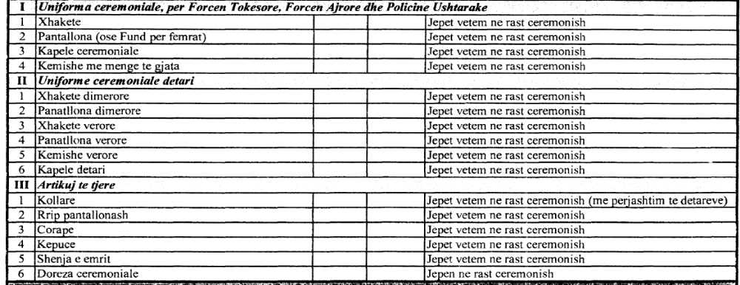
UNIFORMA E STËRVITJES
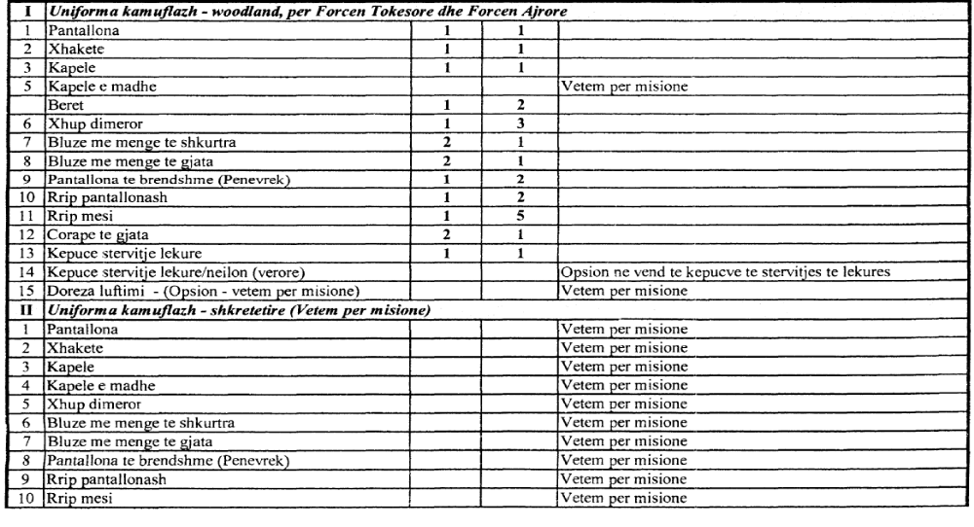

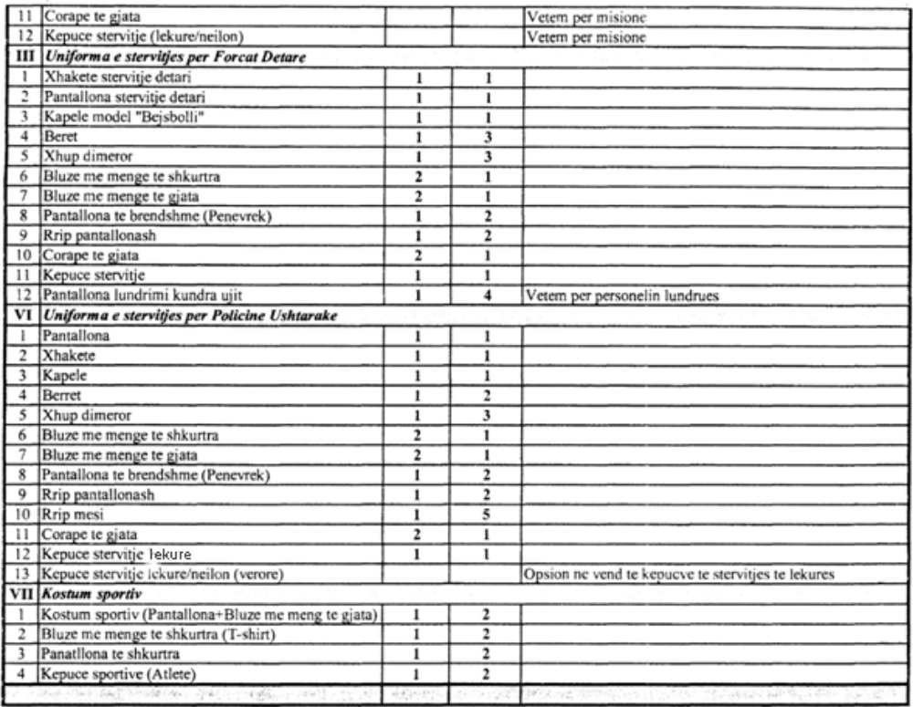

Shënim:
1.Gradat dhe dekoracionet që mbahen në uniform janë pjesë e uniformës
2. Ushtarët/detarët që transferohen nga një forcë/njësi në tjetrën, me përjashtim të atyre të Policisë Ushtarake, nuk e ndërrojnë uniformën, por mbajnë atë të origjinës.
3.Ushtarët dhe detarët profesionistë që emërohen për herë të parë, furnizohen me një komplet të uniformës së stërvitjes. Në rast largimi nga Forcat e Armatosura për arsye të ndërprerjes së njëanshme të kontratës, ai detyrohet të zhdëmtojë vlerën e mbetur të uniformës me të cilën është furnizuar.
4. Ushtarakët e truprojës së nderit furnizohen me një komplet të uniformës së ceremoniale/punë një herë në tre vjet.

